Solicitudes de servicios

En esta parte del programa se pueden administrar las solicitudes de servicios hechas por los asociados.

Pantalla principal

Para ingresar a la pantalla principal de solicitudes, haga clic en el menú “**Servicios**” en el menú principal. Se mostrará un submenú con tres opciones: Servicios, Beneficiarios y Solicitudes. Haga clic sobre “**Solicitudes**”.

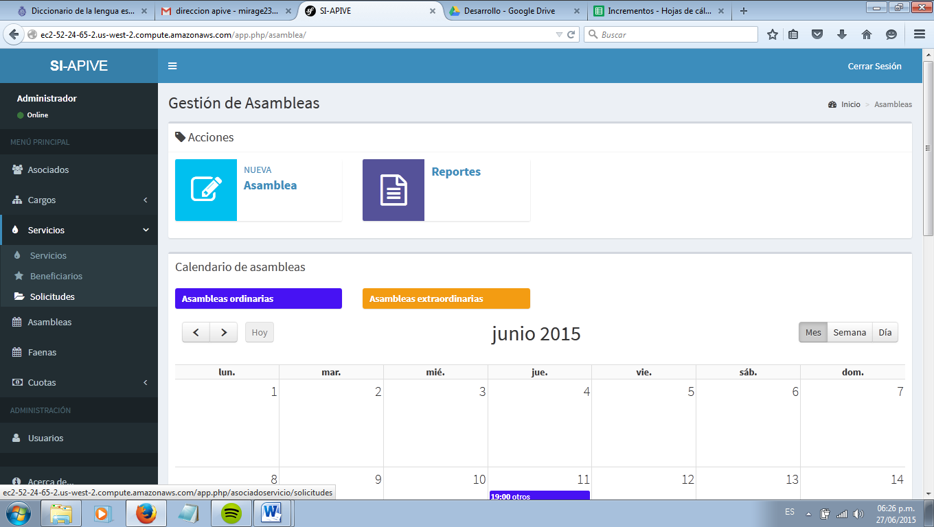

Figura 89: Menú de Solicitudes en el menú principal.

Se mostrará la pantalla principal con los nombres de los asociados junto a los servicios solicitados (solo se muestran solicitudes pendientes de aprobación). Desde esta pantalla se podrán crear nuevas solicitudes.

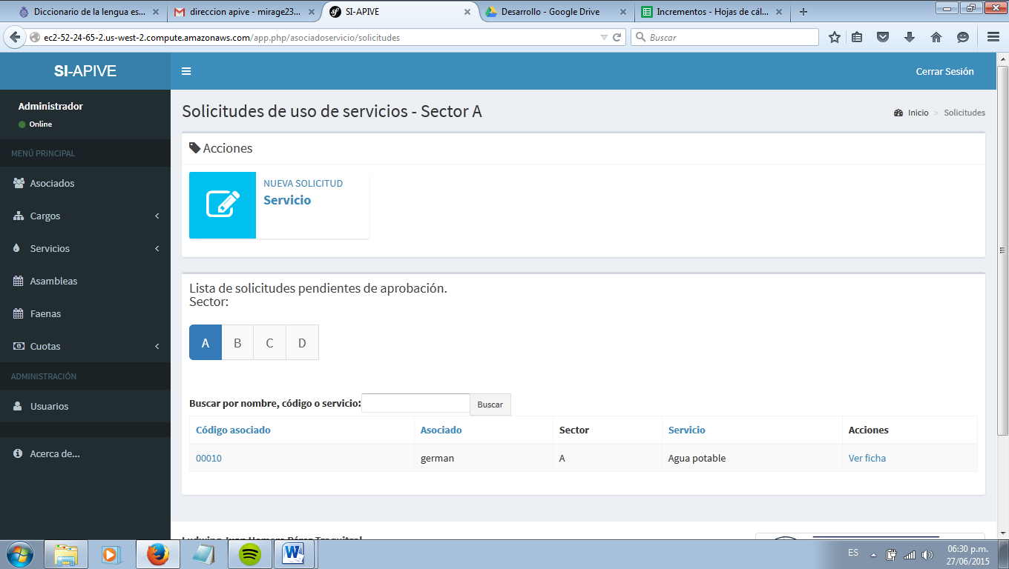

Figura 90: Pantalla principal de solicitudes de servicios.

Al igual que en la pantalla principal de asociados, en ésta pantalla se agrupan a los asociados por sector. Puede visualizar cualquier sector haciendo clic sobre su botón correspondiente en el selector (ver **figura 91**).



Figura 91: Herramienta de selección del sector.

Cuando existan más de 10 registros por mostrar, éstos se organizarán en grupos de 10; estos grupos se les llamará **páginas**. La herramienta de paginación muestra un botón por cada grupo de 10 registros o menos que puede visualizarse. Para desplazarse entre dichas páginas puede utilizar el botón “**Previous/Anterior**” para ir hacia páginas anteriores o “**Next/Siguiente**” para ver páginas posteriores. De igual manera se mostrarán botones con el número de página correspondiente. Si desea ver el contenido de una página específica puede hacer clic sobre el botón con el número que usted desee ver y se mostrarán los registros de dicho grupo.

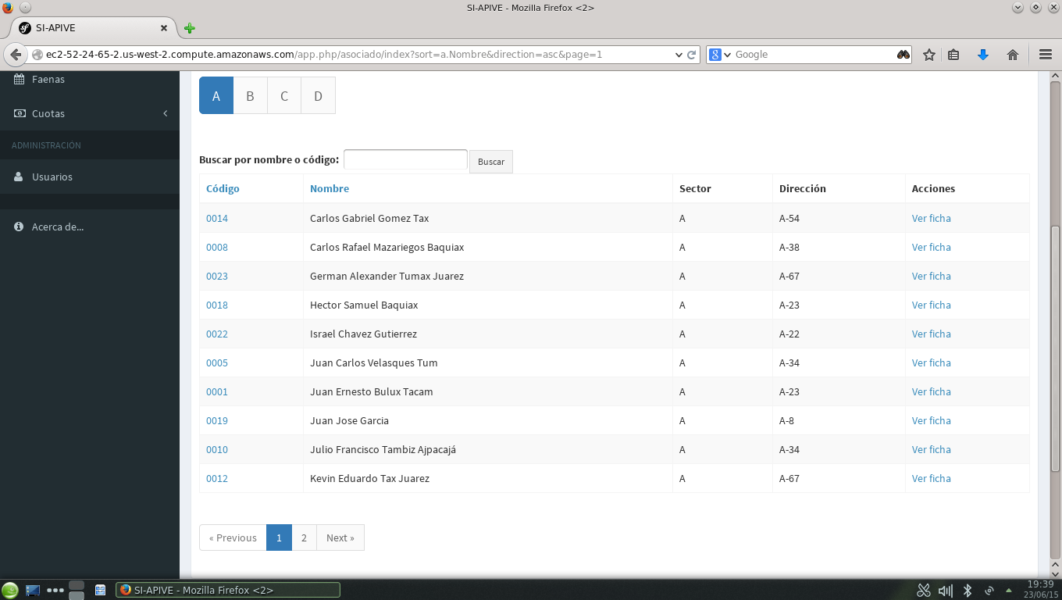

**Figura 92:** Imagen de la herramienta de paginación.

También es posible buscar solicitudes por código o nombre de asociado o nombre del servicio, utilizando la caja de texto ubicada sobre la tabla principal. Para hacer una búsqueda solamente escriba el nombre/código del asociado o servicio que desee encontrar y luego haga clic en el botón “**Buscar**”, luego de esto aparecerán en la tabla, los resultados que coincidieron con el criterio de búsqueda. Si ninguno de los asociados escritos tiene el nombre buscado, no se mostrará ningún registro en la tabla.



**Figura 93:** Caja de texto para búsquedas.

Para volver a ver todas las solicitudes, borre lo que esté escrito en la caja de texto de búsqueda y haga clic en “**Buscar**”.

Para ordenar los resultados que se muestran en la tabla por código o nombre del asociado o servicio solicitado ya sea de forma ascendente o descendente, en la parte superior de la tabla, haga clic sobre el botón correspondiente al campo por el que desee ordenar los resultados (dicho botón se encuentra marcado en azul; los títulos en negro no permiten ordenar los resultados). El primer clic es para ordenar de forma ascendente y el segundo clic es para ordenar de forma descendente. Se pueden ordenar los resultados tantas veces como usted desee.



**Figura 94**: Para la tabla de autoridades se puede asignar un orden alfabético ascendente o descendente por nombre de asociado o puesto; y en el caso del código, el orden a aplicar es alfanumérico. También es posible ordenar por nombre del servicio.

Nueva solicitud

Para asignar un cargo o puesto a un asociado, haga clic en el botón “**Nueva solicitud**” en la barra de acciones de la pantalla principal de solicitudes.



Figura 95: Botón de Nueva solicitud.

A continuación aparecerá el formulario de creación de nueva solicitud. En él deberá ingresar los datos de la nueva asignación. Debe tomar en cuenta que salvo el campo “**Observaciones**”, todos los demás son obligatorios.

**Nota importante**: Antes de realizar solicitudes, deberá contar con asociados inscritos **Activos**, además de servicios.

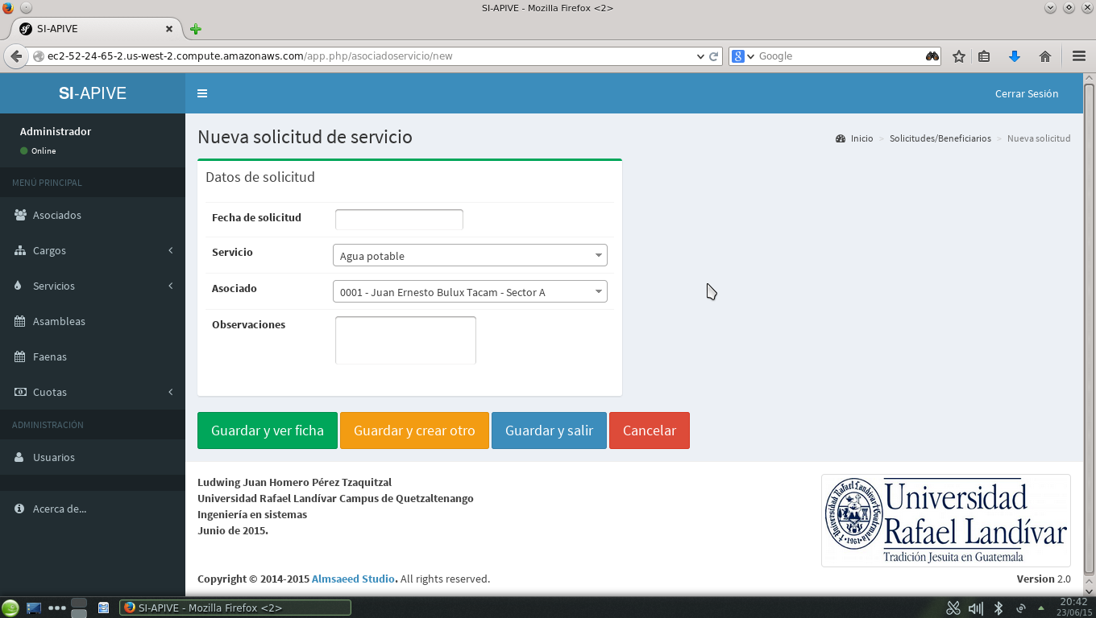

Figura 96: Formulario para nueva solicitud.

En la parte final del formulario aparecen cuatro botones. Su uso se explica a continuación:

* **Guardar y ver ficha:** Guarda los datos de la solicitud y automáticamente se visualiza su ficha. Utilice este botón cuando desee crear una nueva solicitud e inmediatamente autorizarla.
* **Guardar y crear otro:** Guarda los datos de la nueva solicitud y automáticamente se muestra un nuevo formulario para crear otra. Utilice este botón para hacer un proceso de generación de varias solicitudes.
* **Guardar y salir:** Guarda los datos de la solicitud y luego se visualiza la pantalla principal de del solicitudes. Utilice este botón para hacer crear un registro y luego realizar una búsqueda o para ver alguna ficha.
* **Cancelar:** No guarda ningún dato y despliega la pantalla principal de solicitudes.

El programa le notificará que los cambios se han guardado de forma correcta con un mensaje que puede ser similar o idéntico al mostrado en la figura 97. El mismo aparecerá en la parte superior de la pantalla. Cualquier error será notificado mostrando un texto aclarativo sobre el mismo y posibles instrucciones para solucionarlo.

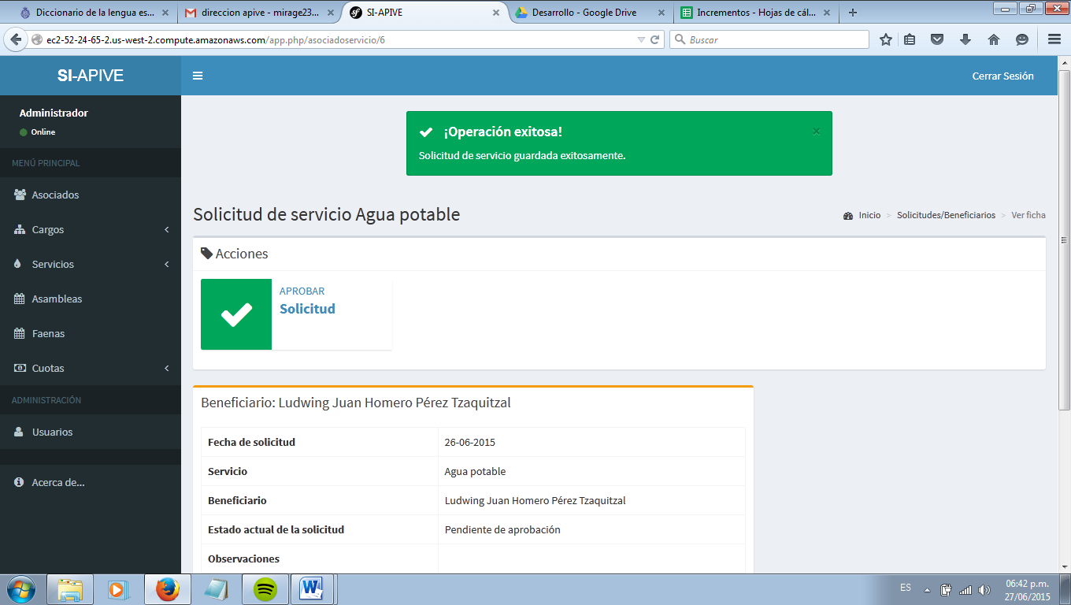

**Figura 97:** Mensaje de confirmación de creación exitosa.

Ficha de solicitud

La ficha es la parte del programa donde se muestran los datos generales de la solicitud de servicio. Desde esta parte se realiza la aprobación de la solicitud. Cuando esto sucede, la solicitud se convierte en un registro de beneficiario de servicio.

Cuando se guarden los datos de una solicitud con el botón “**Guardar y ver ficha**”, se mostrará la ficha.

Se puede acceder a la ficha de una solicitud desde la pantalla principal, haciendo clic sobre el botón marcado en azul con la leyenda “**Ver ficha**”, en la fila correspondiente al registro de la solicitud seleccionada.

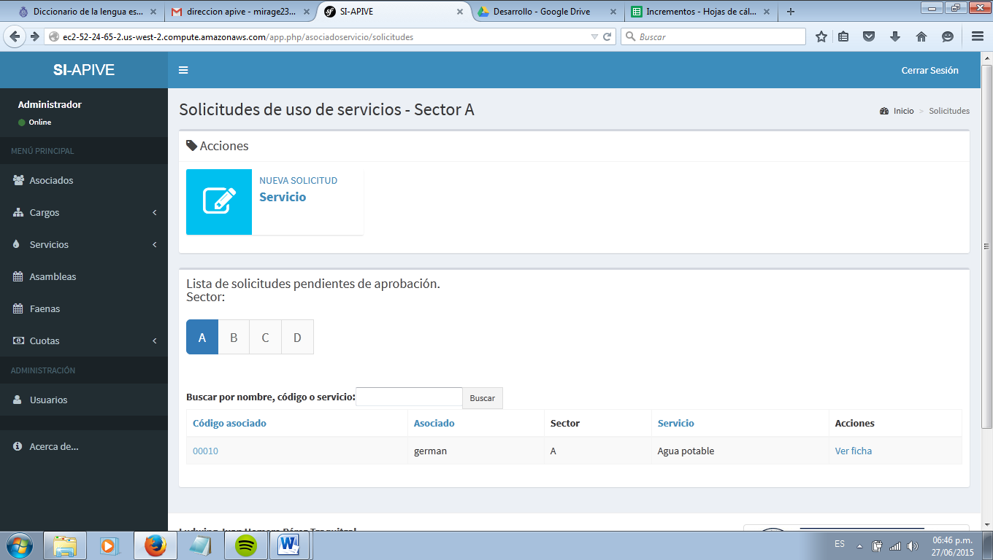

Figura 98: Fila en la tabla principal de solicitudes.

En la ficha se muestra un botón: “**Aprobar Solicitud**”

* **Aprobar Solicitud**: Se utiliza cuando se ha aprobado la asignación del servicio al asociado.

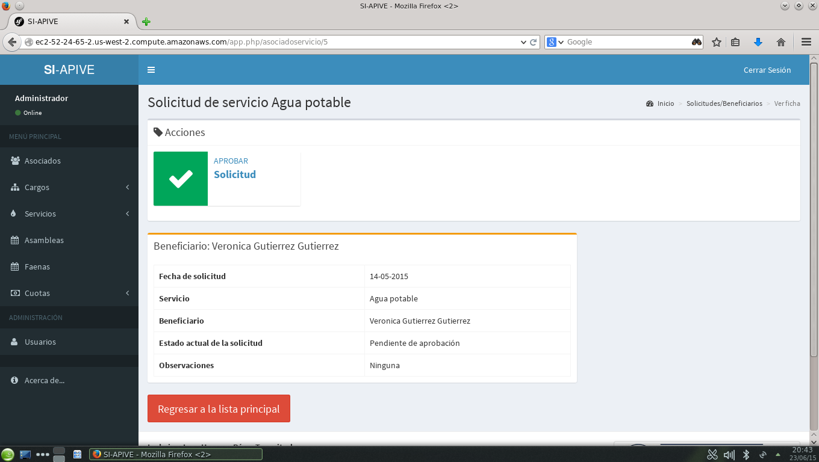

Figura 99: Ficha de solicitud

Aprobación de solicitud

Para dar por finalizado el periodo de mandato de un asociado en un puesto, deberá seleccionar el botón “**Finalización Servicio**” en la ficha de la autoridad.



Figura 100: Botón de aprobación de solicitud

A continuación se mostrará el formulario de aprobación, en el cual deberá llenar el campo de “Observaciones”, en el cual se podrán hacer anotaciones sobre la aprobación de la solicitud. A continuación haga clic en “**Guardar cambios**”. Cuando realice estos pasos, la solicitud desaparecerá de la lista y se podrá encontrar en la lista de beneficiarios.

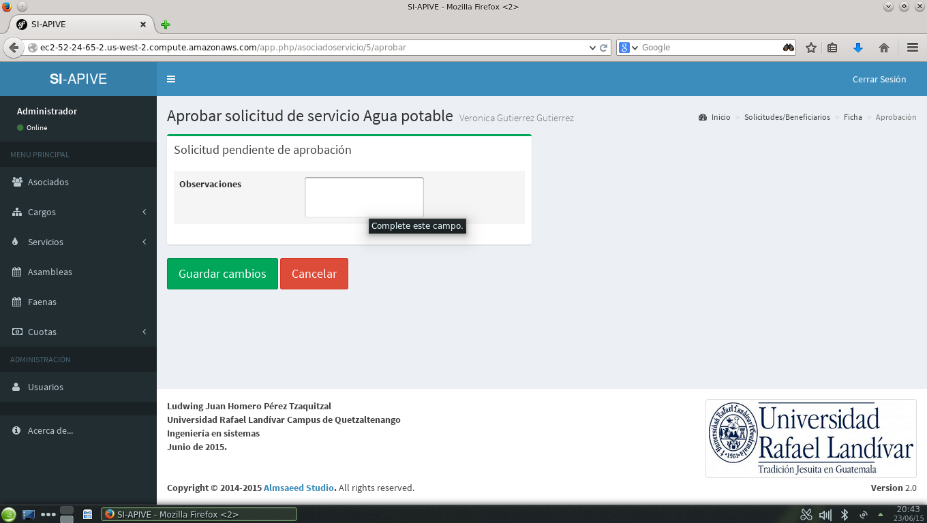

Figura 101: Formulario de aprobación de solicitud.